DOKUMENTASI FIELD TEST untuk Aplikasi SOLUTHE

Ini adalah screenshot untuk aplikasi SOLUTHE yang digunakan untuk field test.

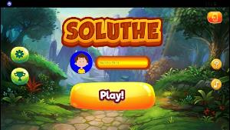 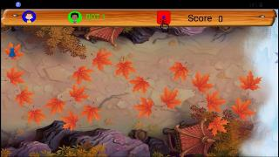

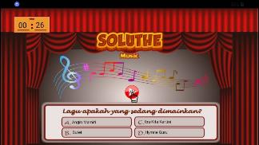 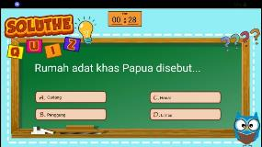

Wawancara dilakukan pada tanggal 14 Agustus 2018 di BCA Learning Institute kepada beberapa user yang termasuk ke dalam segmentasi pasar. Hasilnya berupa kritik dan saran.

1. Febi PPTI 6

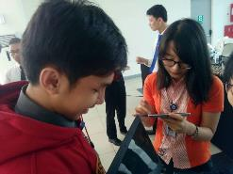 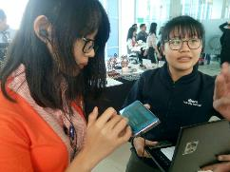

* Icon petunjuk (tangan) sebaiknya di beri warna
* Untuk mini games lagu, suara backgroudnya dihilangkan, supaya suara lagunya lebih terdengar
* Warna icon yang digunakan lebih baik warna-warna yang soft
* Jalannya diberi angka angka, supaya tahu posisi
* Jika berbayar, tidak akan membeli, karena bukan tipe ynag membeli game
* Aplikasinya mengedukasi

1. Elsa dan Agnes PPA 47

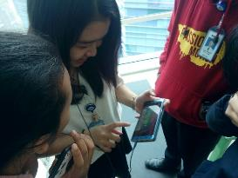 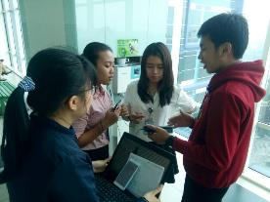

* Aplikasinya mendidik, bagus
* Jika salah dalam menjawab mini games, beri tahu jawaban yang benar
* Gamenya jangan terlalu banyak ulang-ulang, lebih acak lagi
* Klo dirilis kemungkinan akan didownload
* Interesting seru
* Klo bayar tidak mau membeli
* Urutan petanya diperjelas
* Dadunya tidak terlihat jadi membingungkan

1. Vincent PPTI 6

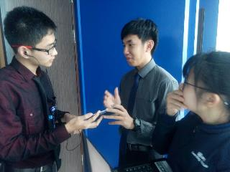 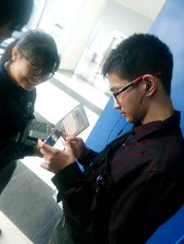

* Dadu dan petunjuk (tangan) kurang terlihat
* Grafik bagus, tapi akan lebih bagus jika ditambah animasi bergerak
* Backgroundnya sesuai tema mini gamesnya
* Tambahkan tingkat kesulitan, jadi semakin jauh, semakin sulit gamenya
* Gamenya mendidik
* Jika aplikasinya berbayar, tetapi di dalamnya terdapat reward, mungkin akan mendownload, jika tidak ada reward tidak mendownload

1. Ko Christo PPTI 4

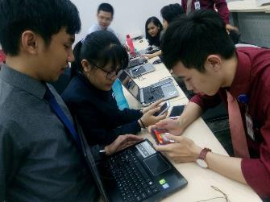 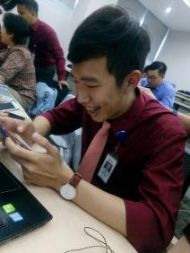

* Warna terlalu kontras, dibikin lebih soft
* Target user terlalu luas, perkecil lagi segmentasinya
* Dadunya kurang ke notice, karena kecil
* Waktu yang terdapat di dalam mini games, terlalu lama
* Tambah tutorial jika bisa
* Kalau berbayar tidak akan mendownload
* Kalau free akan mendownload, apalagi kalau menyenangkan jika online akan lebih menarik lagi.
* Jika online tambhkan saingan score antar player biar lebih menarik.
* Ada petanya, biar bisa tahu kondisi full petanya dan tahu kapan finishnya